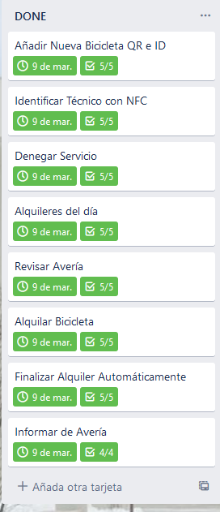Tablero de Tareas Remanente:

No quedan tareas por completar, dado que el último día del sprint después de la Daily Meeting completamos todos los documentos de Análisis y Diseño.